Tecnologias Utilizadas.

# 

**Bitbucket:** Repositório para o código desenvolvido.

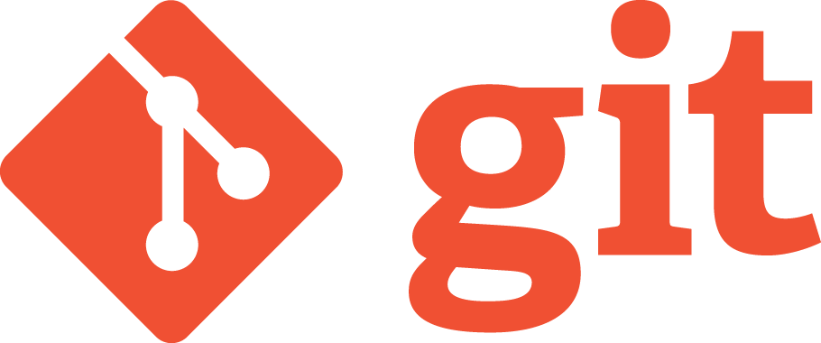

**git:** Tecnologia para controle de versionamento do projeto.



**Trello:** Plataforma para gerenciamento das Atividades.

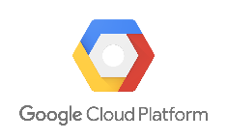

**Google Cloud Platform:** Plataforma para hospedar o back-end.



**Postman:** Software utilizado para teste de requisições para a API.

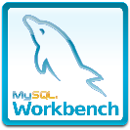

**MySQL Workbench:** Software para SGBD.



**Android Studio:** IDE para desenvolvimento dos aplicativos mobile.



**Gradle:** Ferramenta para gerenciamento de dependências do projeto.

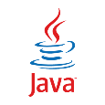

**Java:** Linguagem utilizada para desenvolver o aplicativo mobile.



**Google Maps:** API de mapa utilizada pelo aplicativo mobile para localização.

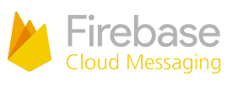

**Fireba Cloud Messaging:** Plataforma utilizada para realizar a comunicação entre aplicativos e aplicativo entre aplicativo e servidor.

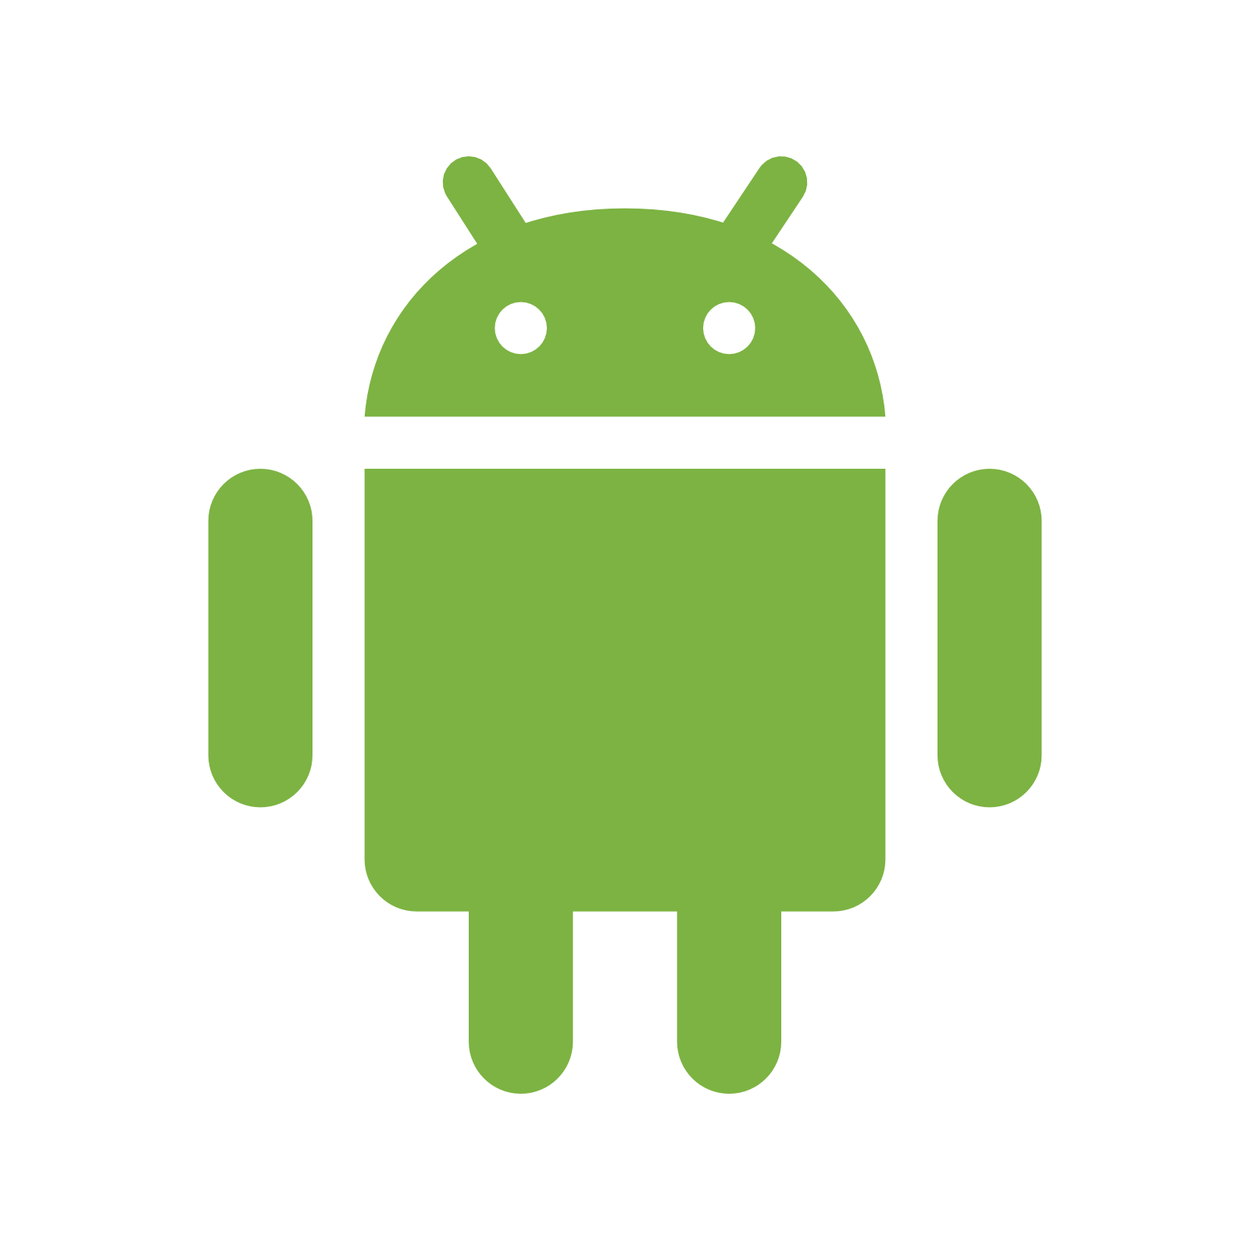

**Android:** Linguagem de programação utilizada para o desenvolvimento dos aplicativos mobile.



**HTTP:** Protocolo utilizado para realizar requisições ao servidor.



**JSON:** Formato de dados utilizado para enviar informações ao servidor.

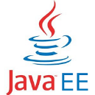

**Java EE:** Linguagem de programação utilizada para o desenvolvimento do back-end.



**Maven:** Ferramenta para gerenciamento de dependências do projeto.



**Hibernate:** Biblioteca para persistência de objetos no banco de dados.

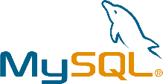

**MySQL:** Linguagem de banco de dados.



**Apache:** Servidor web para gerenciar as requisições http.



**Tomcat:** Container para implementar a linguagem Java.



**Jersey:** Biblioteca utilizada para criar API.